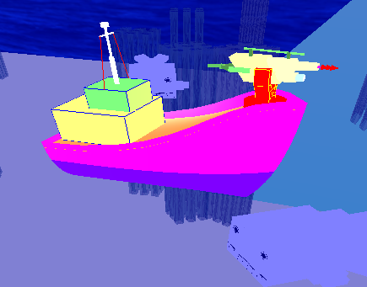

게임 결과 보고서

포경(捕鯨)

2015182001 강동균

2015182003 권호민

개발한 게임 소개

포경선을 타고 맵 곳곳에 있는 고래를 작살을 쏴서 잡는 게임입니다.

1인칭 모드로 전환 후에 작살을 발사할 수 있으며, 작살을 맞은 고래는 체력이 깎입니다. 체력이 0 이하가 된 고래는 죽게 됩니다.

**구조 소개**

Namespace를 사용해서 각자 변수와 함수들을 구별해서 사용하였습니다.

각자 Namespace에서 구조체를 사용해서 배와 고래 등을 객체로 만들고 작살 등을 연결리스트로 구현해서 사용하였습니다.

카메라는 카메라 클래스를 헤더파일로 만들어서 조작하였습니다.

프로젝트 진행 사항

1. **3차원 공간을 배로 이동하고, 카메라로 시점을 3차원으로 볼 수 있고 마우스로 시점을 돌릴 수 있다. O** 3인칭 모드(기본 모드)일때는 마우스 왼쪽 클릭한 채로 드래그 하면 시점을 변경 할 수 있다. 1인칭 모드(발사 모드)일때는 마우스 움직임에 맞춰서 시점과 작살을 쏠 위치를 변경 할 수 있다.

**2. 고래는 랜덤한 방향으로 이동하고 있다. O** 시작했을 때 랜덤한 위치에 고래가 생성 되고 랜덤한 위치로 가는 것을 반복한다.

**3. 배의 이동을 현실감이 있게 방향을 돌리는 것도 앞으로 이동하면서 서서히 돌아가고 배가 출렁이는 느낌으로 물 위에 있는 느낌을 준다. O** 실제 배처럼 측면으로 이동하려면 그 방향으로 뱃머리를 틀고 이동해야 하고, 움직임의 경우 파도와 정확히 일치하게 움직이지는 않지만 어울리는 움직임을 구현 하였다.

**4. 파도도 곡면을 사용하고 기준점을 움직여주면서 파도가 치는 느낌을 준다. O** 파도의 경우 8x8 개의 점으로 출렁임을 구현하였다. 보다 더 많은 점을 사용하려 했으나 그럴 경우 오류가 있어서 8x8개 까지의 점만 사용하였다.

**5. 배 또한 파도의 움직임에 맞춰서, 혹은 비슷한 효과를 주며 흔들린다. O** 3번과 비슷한 내용이므로 생략.

**6. 물에 투명도를 줘서 물 안에 있는 고래나 다른 바다생물이 보이게 한다. O** 물에 투명도를 주었고 물 안에 있는 고래, 미역, 땅 등이 보인다.

**7. 미니맵 같이 레이더를 사용해서 고래가 어디 있는지 볼 수 있게 해준다. ㅿ** 레이더 자체는 구현 하였으나 방향 위치 등이 뒤죽박죽이 될 때 가 있다.

**8. 작살이 약간 곡선으로 날아가면서 실제와 같은 느낌을 준다. O** 중력을 비슷하게 구현하여 발사된 작살은 점점 높이가 감소하게 된다.

**9. 작살을 던지기 위해서는 차징을 해야 한다. (연사 방지용) O** 1인칭 모드(발사 모드) 일 때 마우스 왼쪽 버튼을 클릭 한 채로 발사 게이지를 꽉 채웠을 때 마우스 버튼을 놓으면 작살을 발사할 수 있다. 게이지를 채우지 못하고 마우스 버튼을 놓으면 게이지는 0으로 초기화 되고 작살은 발사 되지않게 하였다.

10. **고래의 어디에 작살이 맞았느냐에 따라 고래가 입는 데미지가 달라지며 작살에 맞으면 반응을 한다(방향전환, 속도증가 등). O** 고래와 작살의 충돌 범위를 머리와 몸통으로 나누었으며, 머리를 맞췄을 때가 몸통을 맞췄을 때보다 더 큰 피해를 입힐 수 있다. 고래를 작살로 맞추면 배의 반대 방향으로 속도가 증가 한 채로 도망을 간다.

팀원 간 작업한 내용

|  |  |
| --- | --- |
| **역할 분담표** | **역할** |
| **권호민** | 작살과 고래의 충돌체크,  배의 이동,  작살의 발사 및 궤적,  사운드 리소스 |
| **강동균** | 작살과 고래의 충돌체크,  모든 모델링,  고래의 AI,  그래픽 리소스  레이더 제작 |

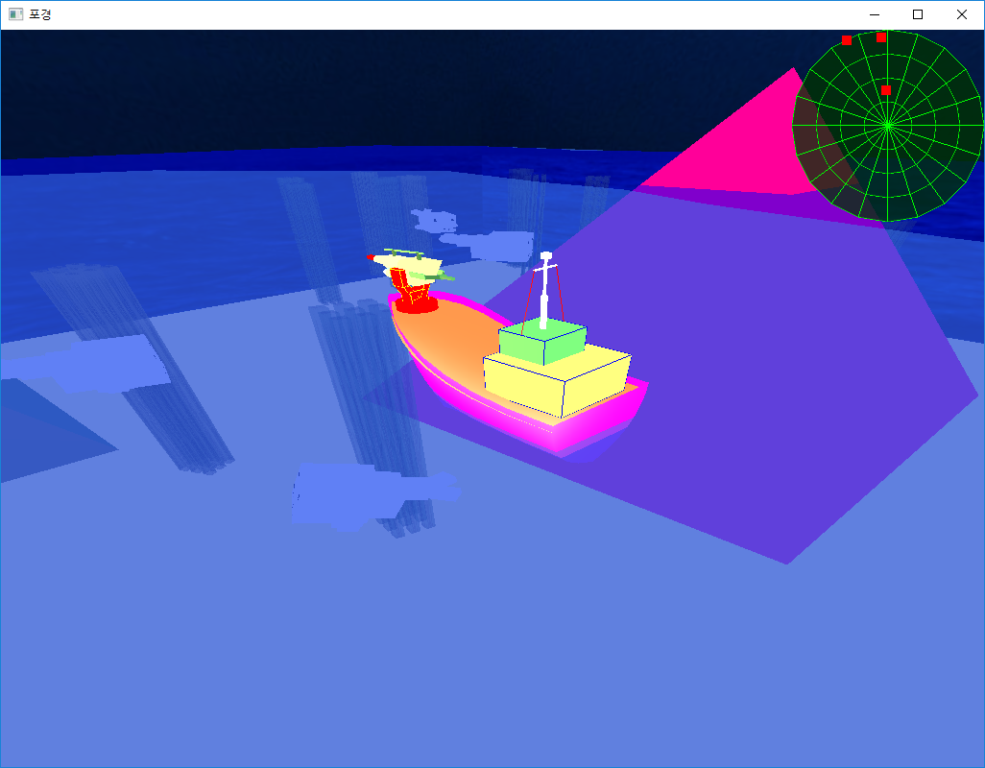**3인칭 모드(기본 모드) 상태인 게임의 화면**

레이더에 고래가 주변에 있는 것이 나오고

고래가 맵을 돌아다니고 있으며 파도가 치고 있습니다.

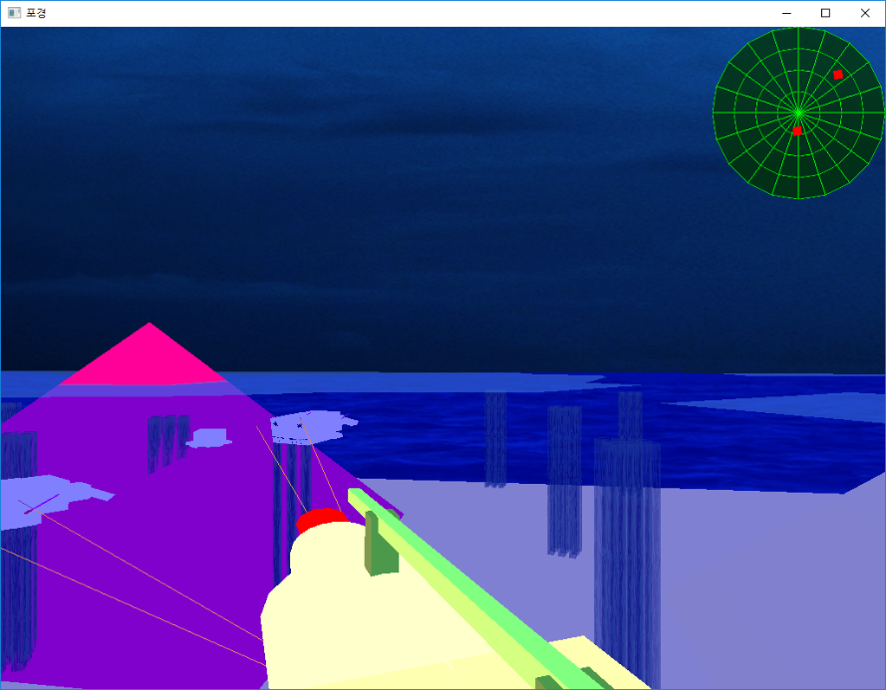**1인칭 모드(발사 모드) 상태인 게임의 화면**

포신에서 작살이 날아가고 작살에 줄이 연결되어 있어서 작살이 꽂힌 고래와 이어져 있습니다.

필요한 명령어 소개

q: 게임을 종료한다.

r: 게임 클리어 화면

t: 게임오버 화면(시간초과)

w a s d: 3인칭 모드일 때 각각 앞으로 전진, 왼쪽으로 뱃머리 틀기, 배의 속도 줄이기, 오른쪽으로 뱃머리 틀기

3인칭 모드일 때 1: 1인칭 모드로 전환 한다.

1인칭 모드일 때 마우스 커서 움직이기: 작살을 발사할 위치를 조정한다.

1인칭 모드일 때 마우스 왼쪽 버튼 클릭 및 유지: 작살의 발사게이지를 채운다.

1인칭 모드일 때 마우스 왼쪽 버튼 놓기: 발사게이지를 소모하여 작살을 발사한다.

1인칭 모드 일 때 3: 3인칭 모드로 전환한다.

3인칭 모드일 때 마우스 왼쪽 클릭 및 드래그: 시야를 조정한다.

프로젝트 개발 소감 및 후기

**권호민**: 처음에 맵을 어떻게 만들까 의논할 때 행성처럼 구로 하기로 결정하고 열심히 만들었었는데, 점점 좌표계산, 카메라 조정 등 전체적으로 어려워져서 평면으로 다시 만들게 되면서 시간낭비를 한 셈이 되었다. 이 점이 가장 아쉽다.

또한, 충돌체크 부분을 좀더 세밀하게 구현하고 싶었는데 너무 어려워서 그러지 못한 점도 아쉽다.

이런 저런 문제가 있었지만 이번 프로젝트는 나름 재미있게 할 수 있었던 것 같고, 같이 프로젝트를 진행한 동균이가 굉장히 많이 도움을 주고 이끌어 줬던 것 같다. 내가 많이 부족해서 미안한 마음이 많이 들었고 다른 프로젝트는 나보다 훨씬 뛰어난 사람과 해서 좋은 점수를 받았으면 좋겠다.

**강동균**: 처음에는 모델링을 하는 것에 흥미가 생겨서 모델링을 열심히 만들고 나니 물리 부분이 문제였는데 생각했던 것보다 구현이 더 어려운 것들이 많아 포기한 부분이 많아 아쉬웠고 무엇보다 행성 느낌으로 구에서 할려던 부분이 무산된것이 기억에 남는다.

다음에는 물리 부분이나 수학적 계산에서 더 나은 방법들을 찾아서 해결할 수 있는 능력이 생겼으면 좋겠고 클래스의 사용법이나 프레임 워크 등을 자유자재로 다루어서 정리된 코드로 완벽하게 만들고 싶다.